Выполнил: Павлов Тимур, ученик 6 «а» класса МОБУ СОШ 26
Руководитель: Дяченко Татьяна Алексеевна,
учитель русского языка и литературы

Сочинение.
«Они ковали Победу»

На Великую Отечественную войну мой прадед, родившийся в селе Модут Намского улуса в 1917 году, Кутуков Роман Гаврильевич – отец моей бабушки по материнской линии – был призван в июле 1941 года. До войны он работал кадровым охотником в колхозе имени В.В. Маяковского.
На фронте сразу заметили, какой Роман Гаврильевич был великолепный стрелок. Еще бы! Ведь он с детства охотился на зайцев и уток, как и все якутские мальчишки. После прохождения 1-месячного обучения в снайперской школе служил снайпером. Позже прошел обучение в школе младших командиров, где получил звание старшего сержанта. Под его командованием в 595-м стрелковом полку Северо-Западного фронта находилось отделение из 12 человек, которое было образцовым, отлично выполняя поставленные командованием задачи, о чём свидетельствует его наградной лист.
Во время войны мой прадедушка прошел через всю Россию, воевал на переднем краю обороны Северо-Западного фронта и защищал многие города Родины. После обращения к командованию о переводе на защиту Ленинграда, просьба Романа Гаврильевича была удовлетворена, и его направили на оборону города. Вот что он вспоминает об этом времени: «Обороняя Ленинград, мы попали в блокаду. Это были самые тяжелые времена. Со всех сторон обстреливали немцы, снизу и сверху пронизывал холод. Нам выдавали в день по 200 грамм хлеба. На третьем месяце сражений за Ленинград, я был ранен в руку, и самолетом был вывезен из кольца в тыл, в госпиталь».
Мой прадедушка за время войны четыре раза был ранен и лежал в госпиталях. И каждый раз выздоравливал и снова шёл в неравный бой с врагом.
Выздоровев после ранения в Ленинграде, в сентябре 1942 года Роман Гаврильевич вернулся в Старую Руссу, где проходил службу до Ленинграда. По прибытии сразу был определен в снайперский взвод. Истреблять врага на передовой – вот была их цель. Каждый день, припав к земле, до затекания в конечностях снайперы «охотились» на врага. В это время у Романа Гаврильевича снайперский счет дошел до 31. И здесь его ждало трудное и ответственное задание. Вот что рассказывает сам мой прадедушка об этом:
«Однажды, когда я, вернувшись с «охоты», ужинал в землянке, меня позвали в полковой штаб. В штабе находились командир полка, старший лейтенант Шишигин и четверо солдат. Командир полка кратко рассказал о том, что вражеский полк, находившийся в Харькове, переброшен в сторону Ленинграда. Перед нами была поставлена задача добыть информацию о силах противника. Дело было в конце октября, и мы, облачившись в белые халаты, двинулись в путь. С нами были два сапёра, а за нами шла группа автоматчиков в количестве около 30-ти человек. Автоматчики должны были прийти к нам на подмогу, если вдруг операция сорвётся.
И вот мы продвигались ползком вперед по «жирному» свежевыпавшему снегу. Вскоре перед нами появились холмы из семи немецких дзотов. Из каждого холма шел дым. Старший лейтенант приказал нам взять ближайший дзот.
Мы вшестером поползли в сторону дзота. Как только мы приблизились к дзоту, оттуда выскочил один немец – все быстро припали к земле. Немец огляделся по сторонам, взял охапку заготовленных дров и зашел обратно в дзот. Вскоре из своего пункта наблюдения он выстрелил очередью из крупнокалиберного пулемета, затем всё стихло. Мы, подождав немного, плечом к плечу подобрались ближе к дзоту. Командир приказал «снять» четверых часовых, которые сидели в траншеях. А я со своим напарником пополз к входу в дзот. Оглядевшись, сказал стрелять, если враг выйдет из дзота, а сам кинулся к двери. В темноте старался найти ручку от двери, но ручки не было. Оказалась, что вместо двери немцы повесили ковёр. Я осторожно приоткрыл его, и в нос резко ударил сырой запах землянки. Я присмотрелся внимательнее и заметил того самого немца, он засыпал сидя в сторонке. Вокруг него было много разбросанных вещей. Больше ничего не успел увидеть. Вытащил из ремня противотанковую гранату, бросил внутрь и отскочил прочь. Из дзота послышался взрыв гранаты, крики немцев, все звуки слились в один непонятный гул. Тем временем старший лейтенант выстрелил из автомата очередью в сторону входа в дзот. Я бросил внутрь еще две гранаты марки «Ф-1». Изнутри донеслись звуки взрывов, потом наступила тишина.
В это время, выполнив своё задание, к нам подоспели сослуживцы, и мы все вшестером вбежали в дзот. Перед нами предстала следующая картина: у входа лежал мертвый офицер в майке, вокруг железной печки лежали другие мертвые немцы, а в углу тихо стояло двое раненых. Мы спросили у немцев: «Вы знаете русский?», на что они начали что-то говорить на своём непонятном «гусином». Тогда мы немцам приказали: «Выходите, пойдете с нами», на что они упрямо замотали головами. Их пришлось застрелить. Мы только собрались выходить, как услышали стон, доносившийся из-под кровати. Оглянувшись, заметили, что под нарами спрятались ещё четверо немцев. За ноги выволокли их из-под нар, собрали раскиданное по дзоту оружие, повесили его на плечи пленных. Кроме того, нашли сумку с документами».
Выполнив задание, Роман Гаврильевич с сослуживцами вернулись обратно в штаб с точными сведениями о силах врага. За этот «поход» Советское командование наградило Кутукова Романа Гаврильевича и старшего лейтенанта Шишигина орденами «Красная звезда», а остальных солдат – медалями «За отвагу». После награждения всех Героев торжественно фотографировали. С той памятной фотокарточки на меня смотрит мой прадедушка, совсем молодой. Ему было тогда всего 25 лет.
В 1943 году ближе к весне, в одной из атак, отделение Романа Гаврильевича нарвалось на мины, и тогда моему прадеду осколком оторвало ногу. Долгое время пробыв в госпитале, он вернулся домой в родную Якутию.
Известный якутский поэт Илья Дорофеевич Винокуров-Чагылган написал стихотворение «Мой земляк», посвященное моему прадеду – настоящему Герою, награжденному орденом «Красная Звезда», орденом Отечественной войны I степени, медалью «За отвагу».

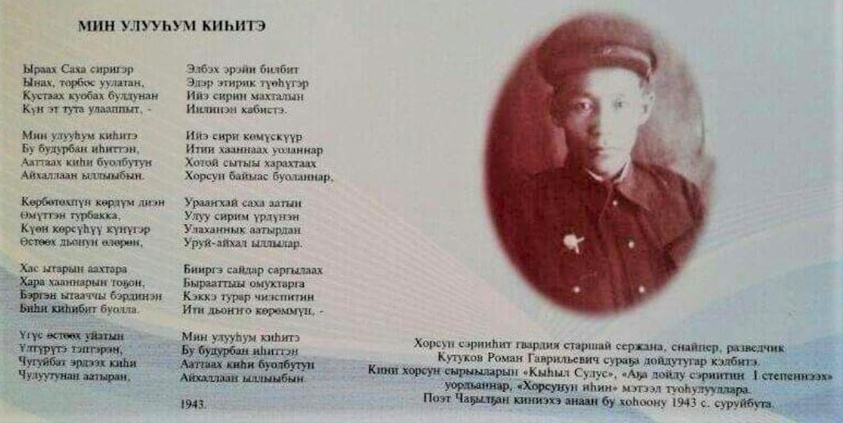
Также в родном наслеге хранят память о герое Великой Отечественной войны. Я горжусь своим прадедушкой, Кутуковым Романом Гаврильевичем, и буду, как и мама, рассказывать о его подвигах своим детям.
